РОССИЙСКАЯ ФЕДЕРАЦИЯ

КАРАЧАЕВО-ЧЕРКЕССКАЯ РЕСПУБЛИКА

УПРАВЛЕНИЕ ОБРАЗОВАНИЯ

АДМИНИСТРАЦИИ ЗЕЛЕНЧУКСКОГО МУНИЦИПАЛЬНОГО РАЙОНА

ПРИКАЗ

18.08. 2020 ст. Зеленчукская № 80

О назначении ответственного лица

за тиражирование материалов

муниципального этапа

Всероссийской олимпиады школьников

в 2020-2021 учебном году

В соответствии с требованиями к проведению муниципального этапа Всероссийской олимпиады школьников

ПРИКАЗЫВАЮ:

1. Назначить ответственным Кубанову Розу Муратовну, методиста методического кабинета управления образования администрации Зеленчукского муниципального района за тиражирование материалов и конфиденциальность информации

при проведении муниципального этапа Всероссийской олимпиады школьников

в 2020 - 2021 учебном году.

2. Контактные телефоны ответственного : раб. телефон (8 87878 5-14-98),

сот. 8 960 438 97 45. Электронный адрес: [kubanova49@mail.ru](https://e.mail.ru/compose?To=kubanova49@mail.ru).

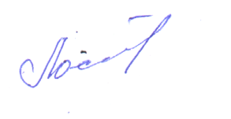Начальник управления образования

администрации Зеленчукского

муниципального района В.Г.Лосева